ДАРХАН-УУЛ АЙМГИЙН 2018 ОНЫ НИЙГЭМ, ЭДИЙН ЗАСГИЙН
БАЙДЛЫН ТУХАЙ ТАНИЛЦУУЛГА

Хүн ам: 2018 оны жилийн эцсийн байдлаар аймгийн суурин хүн амын тоо 104238 болж өнгөрсөн оноос 2.3%-иар өссөн байна.

2018 онд 2346 хүүхэд шинээр мэндэлж, 618 хүн нас баржээ.

Боловсрол: Аймгийн хэмжээнд ерөнхий боловсролын 28 сургуульд 20.3 мянган хүүхэд суралцаж, 1068 багш ажиллаж байна. Ерөнхий боловсролын сургуулийн дотуур байранд 671 хүүхэд амьдарч байна.
45 цэцэрлэгийн 261 бүлэгт 8.5 мянган хүүхэд хүмүүжиж, 622 үндсэн болон туслах багш ажиллаж байна.
2017-2018 оны хичээлийн жилд аймгийн их дээд сургууль, коллеж, мэргэжлийн сургалт үйлдвэрлэлийн төвүүдэд 5369 оюутан суралцаж байсан бол 2018-20119 оны хичээлийн жилд 4867 оюутан суралцаж байгаагийн 1739 оюутан шинээр элсэж, 1458 оюутан төгсөх ангид суралцаж байна. Өмнөх жилтэй харьцуулахад нийт суралцагсдын тоо 502 хүнээр буурч, шинээр элсэгчдийн тоо 96 хүнээр өссөн байна. Аймгийн их дээд сургууль, коллеж, мэргэжлийн сургалт үйлдвэрлэлийн төвүүдэд 2017-2018 оны хичээлийн жилд 348 багш ажиллаж байсан бол 2018-2019 оны хичээлийн жилд 336 болж буурчээ.

Эрүүл мэнд: 2018 онд аймгийн нэгдсэн эмнэлэг болон сумдын эмнэлгүүдэд амбулаториор 609.8 мянган хүнд үзлэг хийсэн байна.
Нийт халдварт өвчлөлийн 29.1 хувийг бэлгийн замын халдварт өвчин, 11.9 хувийг шинэ сүрьеэ эзэлж байна. Өнгөрсөн оны мөн үед 945 хүн халдварт өвчнөөр өвчилж байсан бол энэ онд 1192 болж 247 тохиолдлоор буурсан
Хөдөлмөр эрхлэлт: Хөдөлмөр халамж үйлчилгээний хэлтэст
бүртгүүлсэн ажилгүй иргэдийн тоо 2018 оны жилийн эцсийн байдлаар 1298 байгаагийн 755 нь эмэгтэйчүүд байна.
Бүртгэлтэй ажилгүй иргэдийн 755 хүн буюу 58.2 хувь нь эмэгтэйчүүд эзэлж байна.
Ажилгүй иргэдийг насны ангиллаар нь үзвэл 47.9 хувь нь 15-34 насны залуучууд байна.Бүртгэлтэй ажилгүй иргэдийн 37.5 хувь нь дээд, 7.7 хувь нь тусгай дунд, 6.7 хувь нь мэргэжлийн анхан шатны боловсролтой, 43.5 хувь нь бүрэн дунд, 2.9 хувь нь суурь, 0.6 хувь нь бага боловсролтой, 1.1 хувь нь боловсролгүй хүмүүс байна.

Нийгмийн даатгал, халамж: Нийгмийн даатгалын санд 2018 онд 47203.7 сая төгрөгийн сан бүрдүүлж, 14187 хүнд 59803.3 сая төгрөгийн тэтгэвэр, 9883 хүнд 3498.0 сая төгрөгийн тэтгэмж, 1898 хүний үйлдвэрлэлийн осол мэргэжлээс шалтгаалах өвчний даатгалд 4456.9 сая төгрөгийг зарцуулжээ.
2018 онд Нийгмийн халамжийн санд 13241.4 сая төгрөгийн сан бүрдүүлж, 1869 хүнд 1209.3 сая төгрөгийн тэтгэмж, 1915 хүнд 3145.9 сая төгрөгийн халамжийн тэтгэвэр олгожээ.
Гэмт хэрэг: 2018 онд 818 хэрэг бүртгэгдэж, гэмт хэргийн улмаас 26 хүн нас барж, 346 хүн гэмтэж бэртсэн байна.
Нийт гарсан гэмт хэргийн 167 хэргийг 211 хүн согтуугаар үйлдсэн байна.
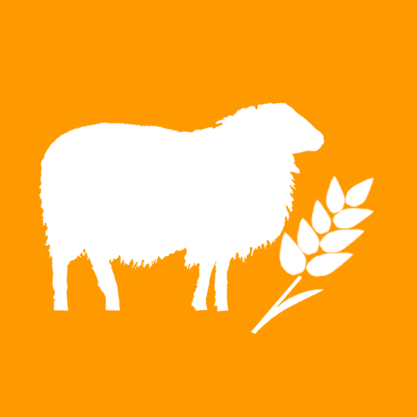
Хөдөө аж ахуй: 2018 оны жилийн эцсийн мал тооллогоор 306.0 мянган толгой мал тоологдсон нь өнгөрсөн оны мөн үетэй харьцуулбал 4925 толгой малаар буюу 1.6 хувиар буурлаа.
Нийт малын 98.7 хувь нь буюу 302.0 мянган толгой мал амины аж ахуйд тоологдсон байна.
Малтай өрхийн тоо 2366 болж өмнөх оноос 6.5 хувиар, малчин өрхийн тоо 1257 болж өмнөх оноос 8.3 хувиар тус тус буурсан байна.
Жилийн эцсийн мал, тэжээвэр амьтдын тооллогоор гахай 1135 болж өмнөх оныхоос 10.2 хувиар, шувуу 10831 болж 38,7 хувиар тус тус буурсан бол бүл зөгий 1996 болж 35,8 хувиар өссөн байна. 2017 онд 124,8 мянган толгой хээлтэгч төллөж, төл бойжилт 95.6 % байна.
2017 онд 11396.6 га-д улаан буудай, 603.3 га-д төмс, 1268.24 га-д хүнсний ногоо тариалж, 10044.8 тн улаан буудай, 7969.9 тн төмс, 16049.6 тн хүнсний ногоо, 722.5 тн рапс тус тус хурааж авсан байна
Мал бүхий иргэд, аж ахуйн нэгжүүд 48.5 мянган тн хадлан бэлтгэлээ.

Аж үйлдвэр: 2018 онд Аж үйлдвэрийн нийт бүтээгдэхүүний үйлдвэрлэл 155.5 тэрбум төгрөг болж урьд оны мөн үеийнхээс 39.9 тэрбум төгрөгөөр буюу 20.5 хувиар буурсан бол оны үнээр 330.9 тэрбум төгрөгийн борлуулалт хийсэн нь өнгөрсөн оноос 51.3 тэрбум төгрөгөөр буюу 18.4 хувиар өссөн гүйцэтгэлтэй байна.

Тээвэр, харилцаа, холбоо:
Аймгийн Холбооны салбар 2018 онд 448.2 сая төгрөгийн орлоготой ажилласан нь өнгөрсөн оны мөн үеэс 6.4 %-иар буюу 28.8 сая төгрөгөөр буурсан байна.
2018 онд Тээврийн салбарт 94399 зорчигч тээвэрлэж 4719.9 сая төгрөгийн орлоготой ажиллажээ.
Барилга: Дархан-Уул аймгийн хэмжээнд 2018 онд 90235.8 сая төгрөгийн барилга угсралт, их засварын ажил хийгдсэнээс 86937.0 сая төгрөгийн барилга угсралтын ажил хийгдсэн байна
Хэрэглээний үнийн индекс:
Хэрэглээний үнийн ерөнхий индекс өмнөх оны мөн үеийнхээс 7.0 хувиар өслөө. Үүний дотор хүнсний барааны үнийн индекс 9.9%- иар, гутал хувцас, бөс барааны үнэ 4.5%, орон сууц, түлш, цахилгааны бүлгийн дүн 2.2%, гэр ахуйн барааны үнэ 3.1%, холбооны үйлчилгээний бүлгийн дүн 0.9%, эм тариа, эмнэлгийн үйлчилгээ 18.4%, тээврийн үйлчилгээний үнэ 11.3%, бусад бараа, үйлчилгээний үнэ 8.6%-иар тус тус өсч, чөлөөт цаг, соёлын барааны бүлгийн дүн 0.3%-иар буурсан байна.
Бизнес регистер: 2018 оны жилийн эцсийн байдлаар Дархан-Уул аймагт 4795 аж ахуйн нэгж байгууллага бүртгэлтэй байгаагаас 2503 аж ахуйн нэгж байгууллага үйл ажиллагаа явуулж байна.

Санхүү, төсөв: 2018 онд Орон нутгийн төсвийн орлого 26970.2 сая төгрөг төлөвлөгдсөнөөс 28276.7 сая төгрөгийн гүйцэтгэлтэй гарч 4.8 хувь буюу 1306.5 сая төгрөгөөр давж биелсэн байна. Төвлөрсөн төсвийн орлого 6136.0 сая төгрөг төлөвлөгдсөнөөс 10555.6 сая төгрөгийн гүйцэтгэлтэй гарч 72.0 хувь буюу 4419.6 сая төгрөгөөр төлөвлөгөө давсан байна
Аймгийн төсвийн нийт зарлага 68014.5 сая төгрөг төлөвлөгдсөнөөс 69883.4 сая төгрөгийн санхүүжилт хийсэн байна.

